Xây dựng website:

**Trang login**

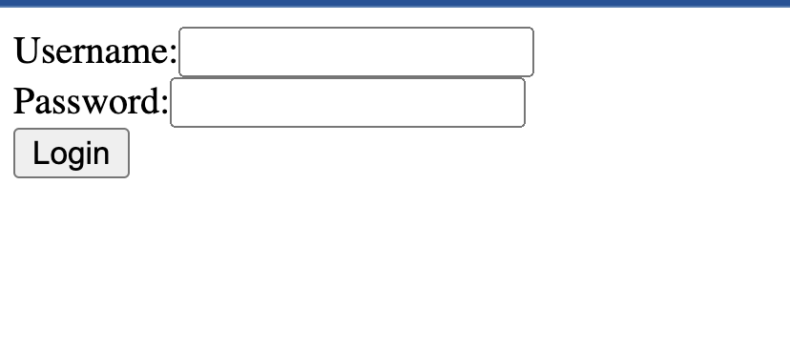

Tài khoản: HangNT169 – 123456.

Nếu login fail => Hiển thị thông báo

Nếu login thành công hiển thị thông tin vừa đăng nhập sang trang mới: